Plan de trabajo del proyecto CORDIS
  - Mónica Izan y Sara
Calendario propuesto del 9 de noviembre al 11 de diciembre de 2026.
Mónica termina los datos y las representaciones; Izan hace los modelos, la extensión y se encarga en exclusiva de funciones.py; Sara completa BERT, el fine-tuning y la comparación final. Cada persona trabaja principalmente en su cuaderno.

Punto de partida
Mónica hizo el cuaderno previo: preparación y exploración, TF-IDF, Word2Vec, una primera regresión logística y una prueba de BERT con diez textos. Los archivos nuevos reorganizan esa base. Los modelos finales, la red propia, el fine-tuning y la extensión siguen pendientes. La carga nueva de Mónica será menor para reconocer su aportación previa.

Archivos y responsables
Archivo | Responsable | Qué corresponde hacer
01_datos_y_representaciones.ipynb | Mónica | Datos, exploración, TF-IDF y Word2Vec.
02_modelos_y_extension.ipynb | Izan | Clasificadores, red propia y extensión.
03_bert_y_comparacion.ipynb | Sara | BERT, fine-tuning y comparación final.
funciones.py | Solo Izan | Mantener y ajustar el código compartido.
README.md | Los tres | Cada uno prepara su texto; Sara lo incorpora y reúne el informe.
requirements.txt | Izan y Sara | Acordar dependencias y versiones usadas.
.gitignore | Izan | Mantener fuera datos, vectores y temporales.
presentacion.md y diapositivas | Los tres | Cada uno prepara su parte; Izan reúne las diapositivas.

Cómo avanzar por separado
- Cerrar pronto los datos y particiones. Sara usa resúmenes originales y puede avanzar sin esperar a TF-IDF o Word2Vec.
- Solo Izan modifica funciones.py. Mónica y Sara le comunican los cambios que necesiten; sus cuadernos usan las funciones existentes.
- Izan prepara el guardado en metricas_monica.csv, metricas_izan.csv y metricas_sara.csv. Sara reúne al final metricas.csv. Este ajuste del código está pendiente.
- Las gráficas y predicciones llevan nombres de experimento distintos. Los vectores grandes se comparten aparte, porque quedan fuera de GitHub.

Tareas de Mónica
Archivo principal: 01_datos_y_representaciones.ipynb.

Lo que ya aporta
La mayor parte del código inicial de esta parte ya procede de su cuaderno. También son suyos los primeros pasos de regresión logística y BERT que ahora están en los archivos de Izan y Sara. El cambio de archivo no cambia esa autoría.

Qué tiene que hacer
- Revisar cómo se asignan las etiquetas y explicar la diferencia entre el 90,40 % conservado actualmente y el 90,31 % aproximado del enunciado. Si hay una corrección en las funciones, se la pasa a Izan para que la aplique.
- Acordar con Izan la base común antes del 11 de noviembre: proyectos admitidos, etiquetas de niveles 1 y 2, semilla y particiones. Generar el CSV desde el código y comprobar que no hay proyectos repetidos entre conjuntos.
- Ejecutar el cuaderno reorganizado y generar TF-IDF y Word2Vec. Aprender vocabulario y embeddings únicamente con entrenamiento. Guardar las matrices con las funciones comunes y entregarlas a Izan antes del 14 de noviembre.
- Revisar el análisis exploratorio y el baseline. Guardar las figuras de clases, longitudes, años, países y texto. Explicar qué muestran en el informe.
- Documentar el preprocesamiento, los parámetros de las representaciones, las palabras fuera de vocabulario y los documentos sin vector utilizable. Preparar su texto y sus diapositivas.

Qué necesita para continuar
Los dos Excel locales, funciones.py y resultados/particiones.csv ya están preparados como base. Puede empezar la revisión ahora. Izan aplica los cambios de código que acuerden al principio; no hace falta esperar a los clasificadores ni a BERT.

Qué entrega a los demás
Entrega | Fecha propuesta | Quién la necesita
Datos y particiones acordados | 11 nov | Izan y Sara para sus experimentos definitivos.
datos/cache/tfidf.joblib y word2vec.joblib | 14 nov | Izan para entrenar los clasificadores.
Gráficas y texto de datos y representaciones | 20 nov | Sara para incorporar esta parte al README.

El resto puede usar sus vectores en cuanto estén listos, aunque el texto del informe siga en preparación. Si la revisión cambia los proyectos o etiquetas, se acuerda el nuevo reparto antes de repetir los experimentos afectados.

Tareas de Izan
Archivos principales: 02_modelos_y_extension.ipynb y funciones.py. Izan es el único responsable de editar funciones.py.

Qué tiene que hacer
- Revisar las funciones comunes antes del 11 de noviembre. Aplicar los ajustes de datos que acuerde con Mónica, mantener el uso común de las particiones y permitir guardar las métricas de cada persona en un CSV separado. Comunicar el modo de uso a las dos.
- Continuar la regresión logística inicial de Mónica. Probar pocas configuraciones con validación y registrar parámetros y macro-F1. Comparar TF-IDF, Word2Vec y BERT usando el mismo clasificador y los mismos proyectos.
- Implementar una red pequeña en PyTorch, empezando por Word2Vec para poder entrenarla sin esperar a BERT. Documentar arquitectura, optimizador, épocas y elección mediante validación.
- Preparar la extensión de texto y metadatos. Puede empezar por coste, financiación, duración, país y número de países. Comparar metadatos, texto y combinación con las mismas particiones. Ajustar imputación y escalado solo con entrenamiento.
- Repetir las configuraciones elegidas de las tres representaciones con etiquetas de nivel 1. Dejar las decisiones de modelado cerradas antes del 27 de noviembre y pasar a Sara los resultados de validación.
- Entre el 28 y el 30 de noviembre, evaluar en test las configuraciones ya elegidas. Guardar métricas por clase y predicciones con projectID para que Sara compare y analice errores.
- Escribir la parte de modelos, red y extensión; acordar con Sara las dependencias de requirements.txt; mantener .gitignore y reunir las diapositivas que prepare cada persona.

Qué necesita y en qué puede avanzar
Para esta tarea | Recibe de | Puede avanzar mientras tanto
TF-IDF y Word2Vec | Mónica  14 nov | Funciones, código de red y preparación de metadatos.
BERT congelado | Sara  16 nov | Clasificadores con las representaciones ya disponibles.

Qué entrega
Su CSV de métricas, predicciones identificadas por proyecto, parámetros elegidos y explicación de los experimentos. Los resultados de test deben estar para el 30 de noviembre. El código de fine-tuning de Sara no depende de sus clasificadores.
Durante la revisión final, Izan comprueba también que otra persona pueda ejecutar las funciones y el cuaderno con las instrucciones del README. Reúne la entrega de Aula Global con el enlace público, contribuciones reales y diapositivas.

Tareas de Sara
Archivo principal: 03_bert_y_comparacion.ipynb. Sara reúne además el README con el texto que prepare cada persona.

Qué tiene que hacer
- Completar la extracción BERT a partir del código inicial de Mónica. Usar los resúmenes originales y las particiones acordadas. Guardar datos/cache/bert.joblib y compartirlo con Izan antes del 16 de noviembre.
- Explicar cómo obtiene un vector por documento y cómo trata resúmenes largos. Medir cuántos textos se truncan. Utilizar GPU cuando esté disponible.
- Hacer fine-tuning con Hugging Face entre el 17 y el 25 de noviembre. Este entrenamiento utiliza texto y etiquetas; puede avanzar sin los modelos de Izan y sin necesitar el archivo de vectores BERT congelados.
- Elegir sus parámetros con validación. Si el fine-tuning resulta la mejor configuración global, repetirlo en nivel 1. Coordinar con Izan las comparaciones entre niveles y cerrar las decisiones antes del 27 de noviembre.
- Evaluar su configuración final en test entre el 28 y el 30 de noviembre y guardar predicciones con projectID. Reunir los resultados de Izan, los suyos y el baseline de Mónica.
- Del 1 al 4 de diciembre, comparar accuracy, macro-F1 y resultados por clase. Preparar tablas, curvas y la matriz de confusión completa de la mejor configuración. Estudiar incertidumbre de las diferencias y ejemplos de errores, incluidas confusiones entre áreas relacionadas.
- Incorporar al README las partes de los tres, con las figuras visibles y las conclusiones acordadas. Preparar sus diapositivas y revisar la comparación completa con el grupo.

Qué necesita y en qué puede avanzar
Para comenzar necesita los Excel, las particiones y las funciones comunes. La base acordada del 11 de noviembre permite lanzar sus experimentos definitivos. No necesita las representaciones TF-IDF o Word2Vec para extraer BERT ni para hacer fine-tuning.
La comparación final sí necesita las métricas y predicciones de Izan. Mientras llegan, puede terminar sus entrenamientos, revisar sus propios errores y preparar las tablas y el texto de su método.

Qué entrega
Vectores BERT el 16 de noviembre; configuraciones elegidas el 27; predicciones finales el 30; comparación y análisis el 4 de diciembre. El README conjunto debe estar completo el 7 de diciembre, para revisar y ensayar hasta el día 10.
Los tres revisan las conclusiones, reconocen sus contribuciones reales y ensayan el trabajo completo. La presentación y defensa son individuales.

Gantt y entregas entre compañeros
Fechas propuestas. Las barras muestran periodos de trabajo que pueden solaparse, no una dedicación diaria completa. Izan puede preparar la red y los metadatos antes de recibir los vectores.
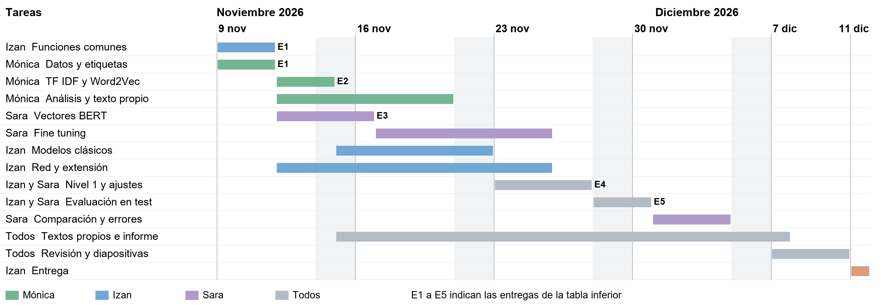
Entrega | Fecha | Qué permite continuar
E1 Mónica e Izan acuerdan datos y funciones | 11 nov | Sara lanza BERT y fine-tuning; Mónica genera sus vectores. Izan mantiene el código común.
E2 Mónica entrega TF-IDF y Word2Vec | 14 nov | Izan entrena con estas representaciones sin esperar a BERT.
E3 Sara entrega BERT congelado | 16 nov | Izan completa la comparación entre las tres representaciones.
E4 Izan y Sara cierran configuraciones | 27 nov | Ambos pueden evaluar en test sin usarlo para elegir parámetros.
E5 Izan y Sara entregan predicciones de test | 30 nov | Sara calcula la comparación, la incertidumbre y el análisis de errores.

Del 7 al 10 de diciembre: revisión conjunta, diapositivas y ensayo. Entrega en Aula Global el 11 de diciembre de 2026 antes de las 23:59, con margen para resolver problemas.

